2017上半年教师资格证面试真题及解析：初中政治(第二批)
一、考题回顾
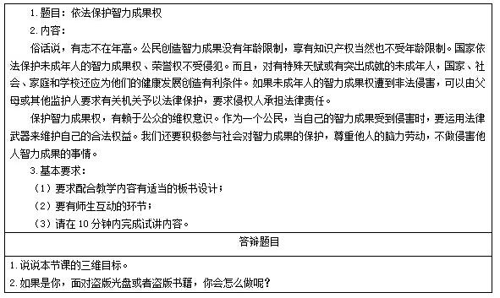

二、考题解析
初中思想品德《依法保护智力成果权》主要教学过程及板书设计
教学过程
环节一：新课导入
运用复习导入的方法进行新课导入。
在上课之前，老师想问个问题考考大家，看看同学们还记不记得我们上节课所学的内容。
智力成果权的含义及其内容是什么呢?
学生回答：智力成果权也叫知识产权，它是法律确认的人们对其智力成果所享有的专有权利。智力成果权包括著作权、专利权和商标权。
教师总结：看来同学们对所学知识掌握的都非常扎实。智力成果权对我们每个人都非常重要，那么我们该怎样去保护我们的智力成果权不受侵害呢，那么今天就让我们带着这个问题走进新课《依法保护智力成果权》。
环节二：新课讲授
1.懂得用法律保护智力成果权
教师PPT展示案例。
据报道，很有绘画天赋的丁丁，虽才7岁，但他的画多次在市级以上获奖。今年，丁丁有三幅作品被编进一本少年儿童获奖美术作品选，正式出版。丁丁的父亲得知后，找到出版社，索要版权。但编辑说：“你儿子才7岁，哪有版权?
通过阅读案例请同学们讨论回答，儿童就不能享有版权吗?假如你是丁丁，你又会怎么做呢?
学生以小组活动的方式进行讨论并回答。
教师总结：作为中学生，我们应该懂得运用法律的武器保护未成年人的智力成果权，当自己享有的著作权等智力成果权受到侵犯时，要依靠法律予以保护。
2.树立尊重他人智力成果的意识
目前市面上，有很多盗版书籍，盗版光盘，因价格便宜，深受部分消费者的喜爱，可是这些盗版商品是在窃取别人的智力成果的前提下制作出的，如果是你，你会选择盗版产品吗?
下面请同学们分成两组进行一个小小辩论赛，甲方支持正版商品，乙方支持盗版商品，针对这个问题谈谈自己的看法。
学生进行激烈的讨论。
教师总结：在现实生活中，购买盗版商品的现象十分普遍。同学们应该明辨是非，懂得尊重别人的脑力劳动，不做侵犯他人智力成果权的事情。
环节三：巩固提高
现实生活中还存在不少侵犯他人智力成果的现象，你能列举几条吗?针对这类侵权行为提出你的维权建议。
教师总结：在现实生活中我们在网上下载未经授权的电影、电视剧、歌曲，实际上也都属于侵犯他人智力成果的现象，我们应该要积极参与社会对智力成果的保护，向更多的人宣传和普及保护智力成果权的意义。
环节四：小结作业
本节课我们主要学习了依法保护智力成果权的相关知识。我们要懂得用法律保护智力成果权，同时应该树立尊重他人智力成果的意识。课后请同学们回家找找，看看自己家里有没有一些盗版书籍，盗版光盘，如果有的话拿到学校，我们一起把这些盗版商品交到相关部门，通过自身行动提升尊重他人智力成果的意识。
板书设计
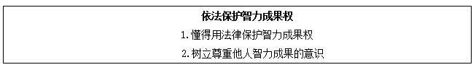
答辩题目解析
1.说说本节课的三维目标。【教学设计】
【参考答案】
【情感态度价值观目标】
积极创造智力成果，为祖国、为人类作贡献，尊重他人(包括外国人)的智力成果权。
【能力目标】
具有依法维护智力成果权的能力。
【知识目标】
懂得依法维护智力成果权。
2.如果是你，面对盗版光盘或者盗版书籍，你会怎么做呢?【学科知识】
【参考答案】
增强维权意识，积极宣传相关法律知识;
不买盗版商品，不做侵犯他人知识产权的事情;
举报盗版侵权行为。

